**黄岭镇彭寨村全面建设小康社会大事迹**

1. **脱贫攻坚取得新成效**

全村人口1374户，总人数5740人。彭寨村建档立卡贫困户201户，806人，截止到2020年末彭寨村在政府相关政策帮扶下已全部脱贫。对标全国和省市县标准同步进入小康社会。

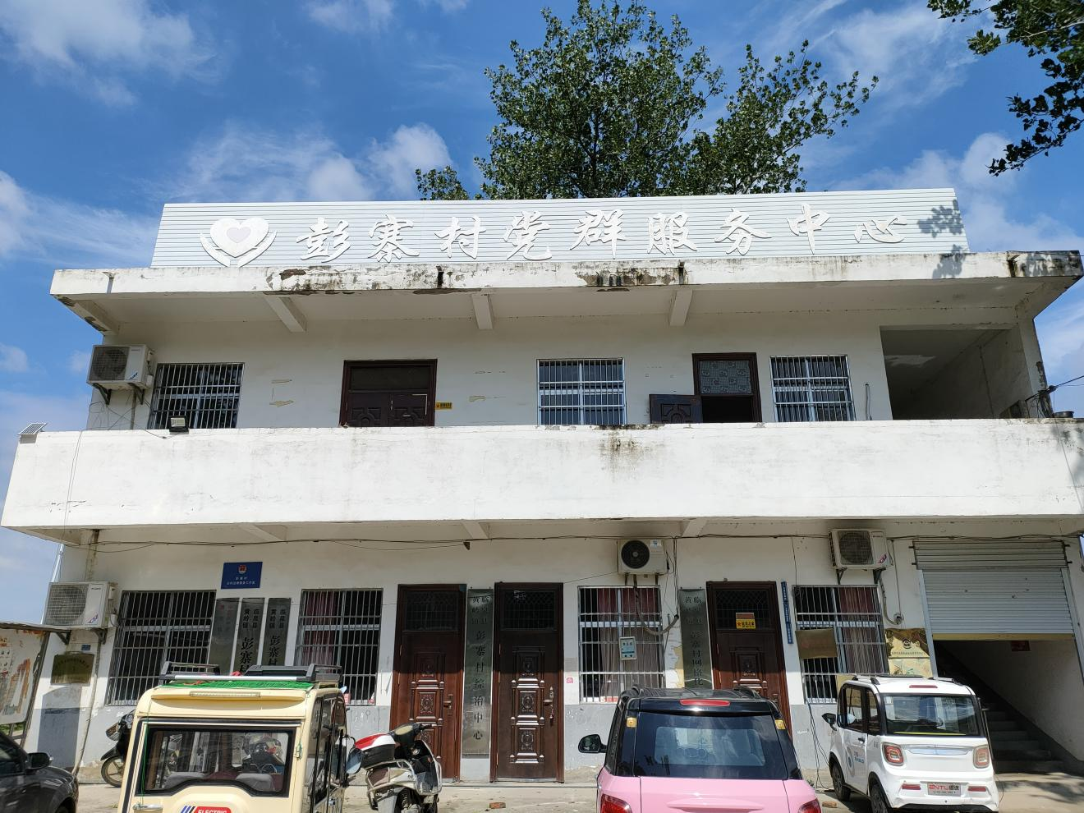

**二、基础设施建设持续完善**

2017年7月，黄岭镇政府向临泉县扶贫开发领导小组申请建设彭寨村文化体育广场项目。文化体育广场位于彭寨村后谷自然村，田韩路东南侧150米，东西长36米，南北长24米。经统一招投标，2017年8月建设完工，实际建筑面积约700平米，投入资金10万元。广场西侧设立了临泉县文体局捐赠的体育健身器材11件。文化广场为文化下乡、群众健身、集体活动提供了场所。

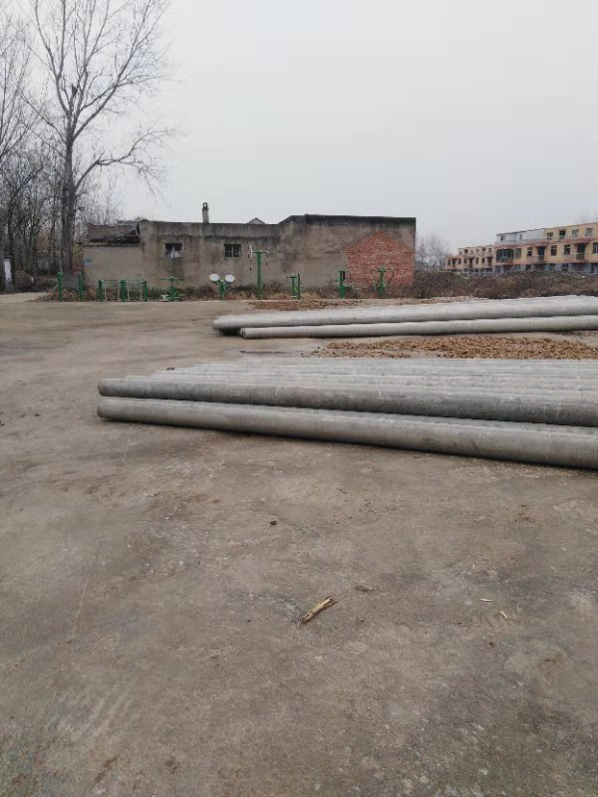

2019年全村范围内清理沟塘；7个自然村已全部安装路灯；村村通道路工程全面实现，群众家家户户用上了安全的自来水；网络光纤全覆盖，网上消费成为新业态。

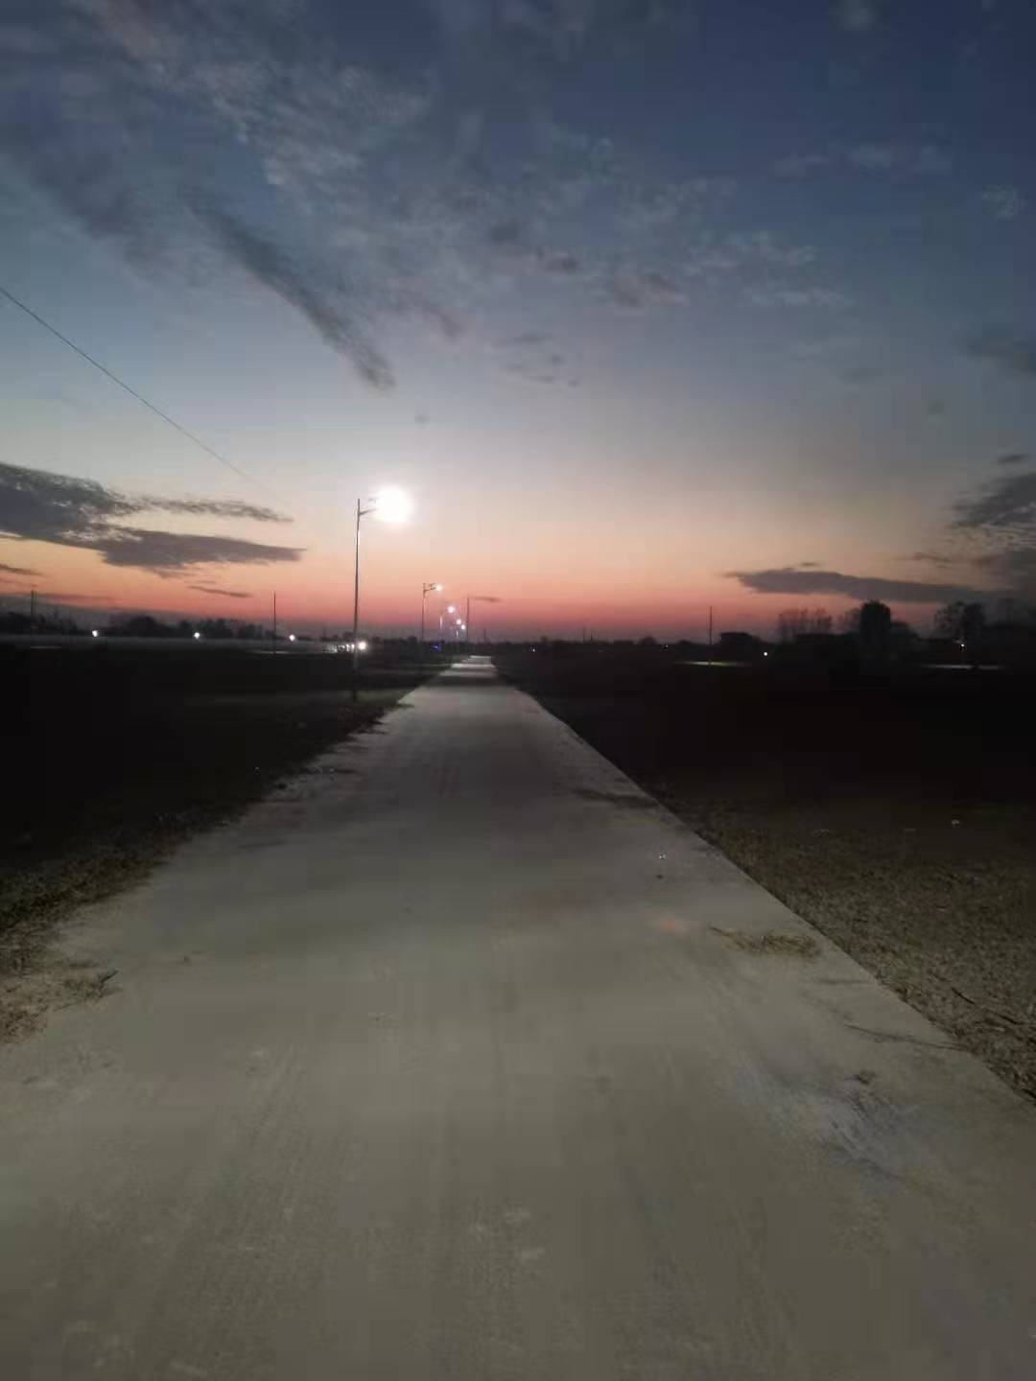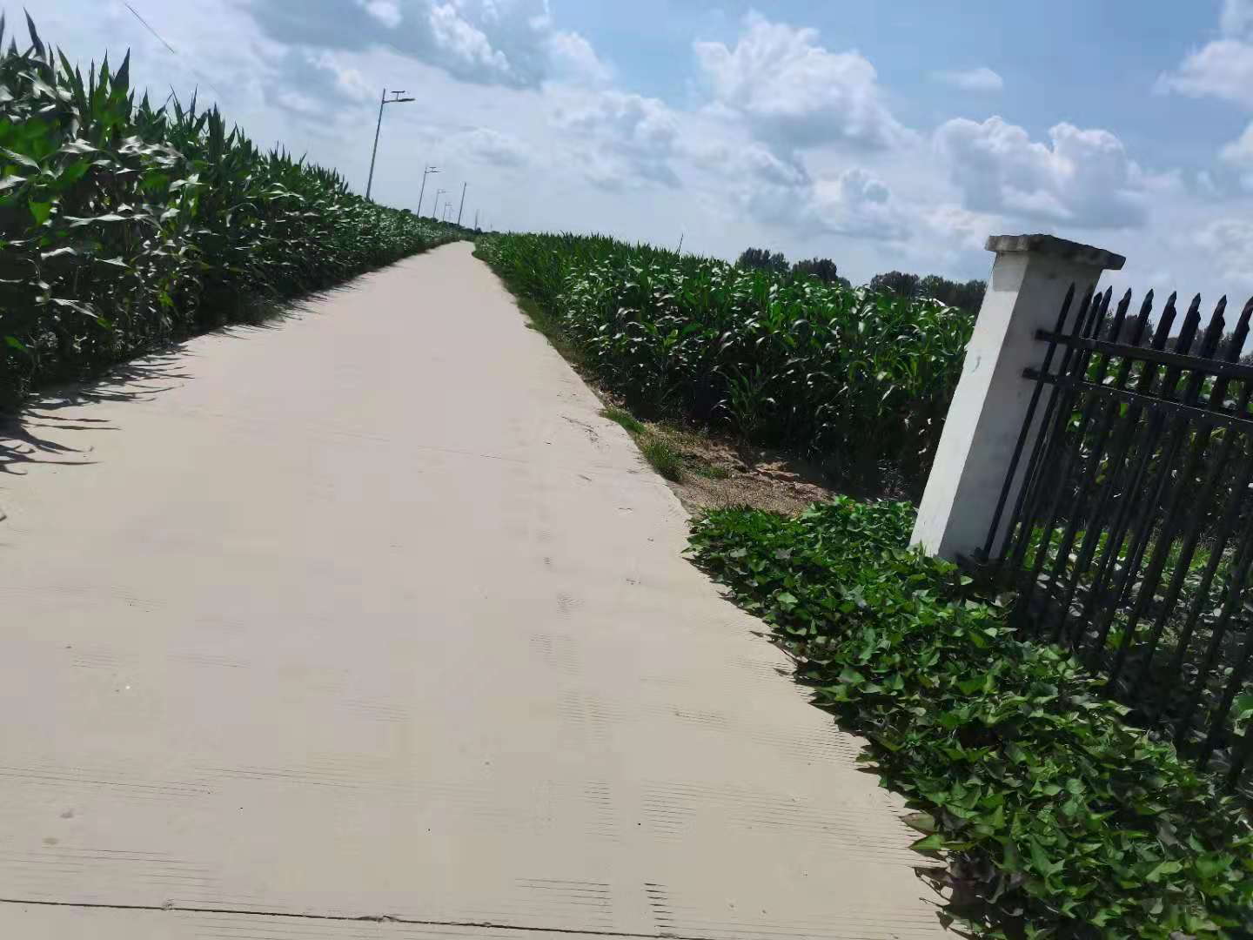

**三、产业发展**

彭寨村特色水果产业园位于流鞍河彭寨段河东侧，是751土地流转项目，由村内多家种植大户合作承包，规模达到1245亩，主要种植桃树、李子树等水果类经济作物，林下套种西瓜、土豆、南瓜等经济作物，林中进行土鸡养殖，目前林下各类经济作物已初见效益，目前产生效益约10余万元，主要产业在2020年可挂果，预计产生效益约100余万元，目前可带动农户60户左右，进行务工，每天工资60元左右，预计贫困户年增收6000元左右，流转村内贫困户土地，每亩土地流转金1000元，增加了贫困户收入。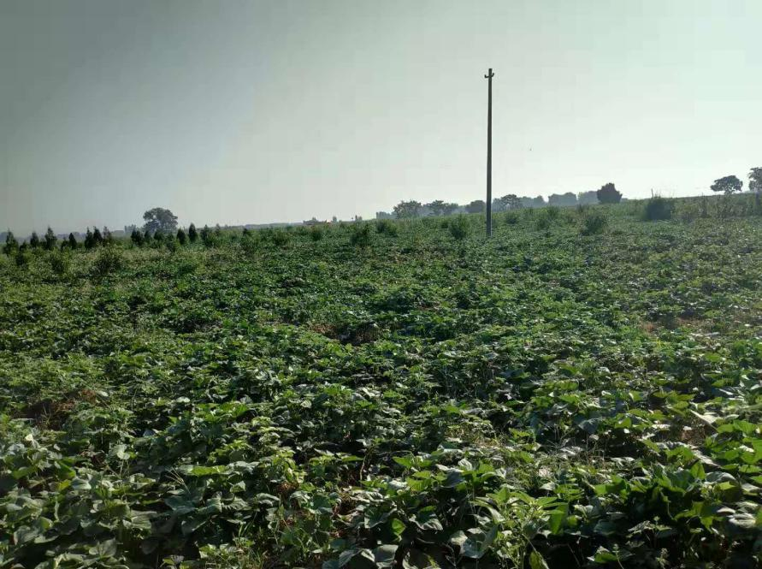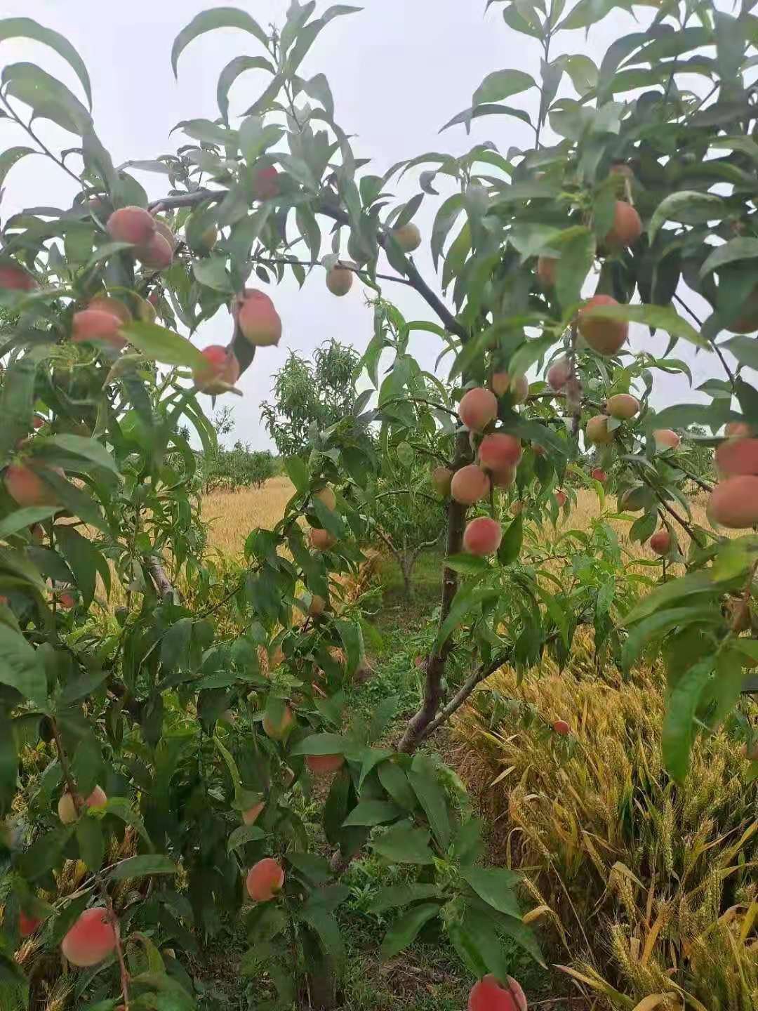

**四．民生建设取得新突破**

  彭寨村新农村合作医疗保险完成全覆盖，让彭寨村的人民群众做到看病有保障；彭寨村提倡银龄安康保险，参保人员增加，若群众出现意外伤害减少家庭开支。2017年以来彭寨村共完成户厕改造107户，带动了群众更新卫生观念，让农民的生活环境发生了巨大变化。建设天网工程，时时对全村进行监控，保障了人民群众财产安全。

